**Tadeusz Brzeski**

**23.11.2020**

**Sprawozdanie nr 1**

**Temat: Wprowadzenie do GITa**

**Teoria:**

**Zalety korzystania z systemu kontroli wersji GIT na platformie GitHub:**

-Bezpieczeństwo danych (w razie uszkodzenia lokalnych plików można odzyskać je, klonując z platformy)

-Możliwość pracy offline nad projektem, tworząc lokalną kopię na komputerze

-Możliwość pracy w zespole nad jednym projektem/repozytorium

-Bezproblemowe tworzenie gałęzi projektu zawierające różne modyfikacje i rozwiązania oraz łączenie tych gałęzi

-GitHub pozwala na publikowanie projektów. Dzięki temu repozytoria są łatwo dostępne dla innych użytkowników. Publiczne repozytoria mogą być rozwijane przez społeczność

**Przebieg zadania:**

Na początku stworzyłem nowe repozytorium na platformie GitHub

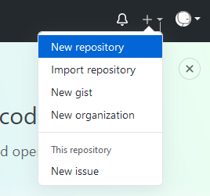

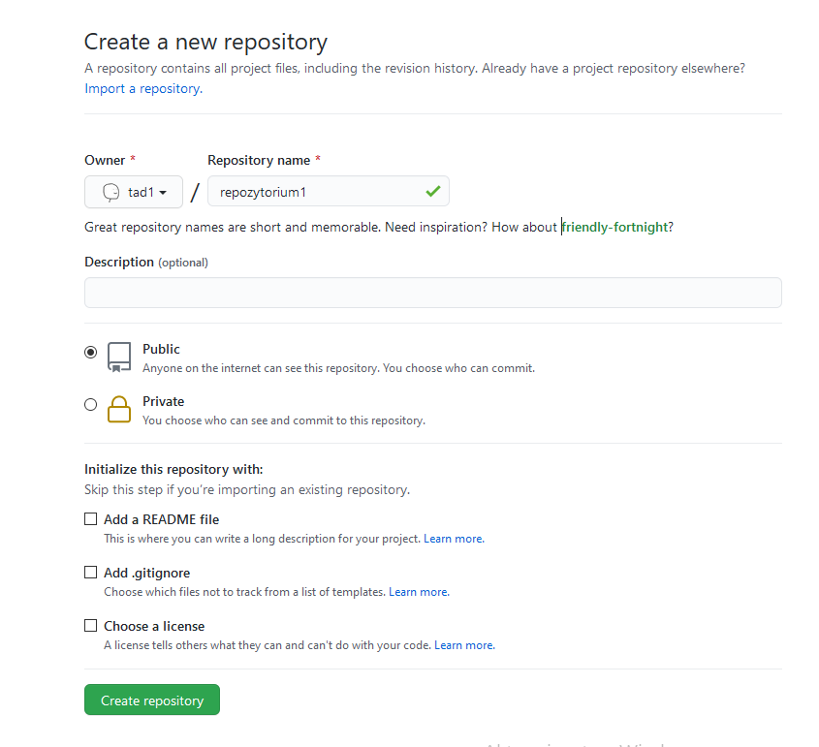

Następnie sklonowałem repozytorium do programu Visual Studio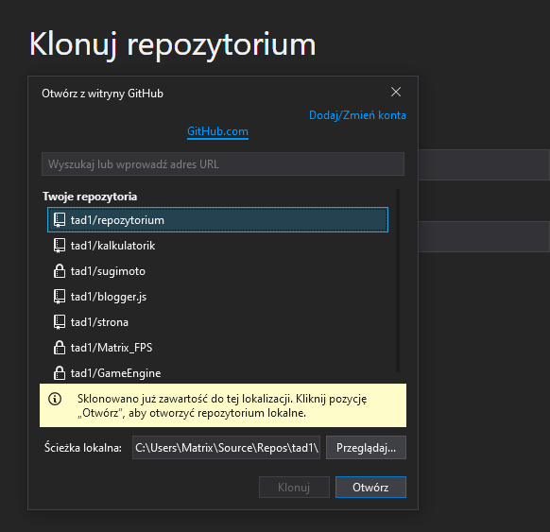

W sklonowanem repozytorium utworzyłem nowy projekt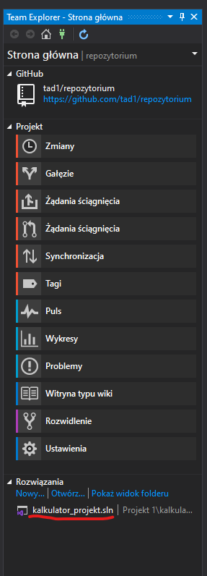

Napisałem prosty kalkulator w C++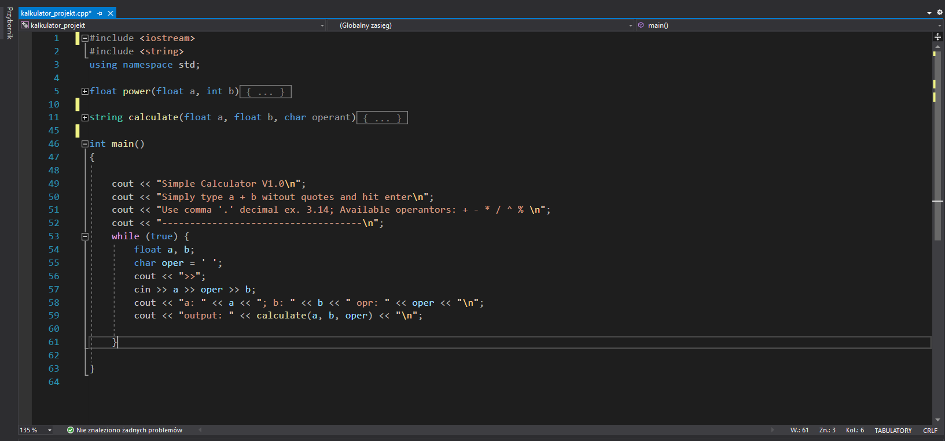

Następnie wykonałem comitt’a wprowadzonych zmian do repozytorium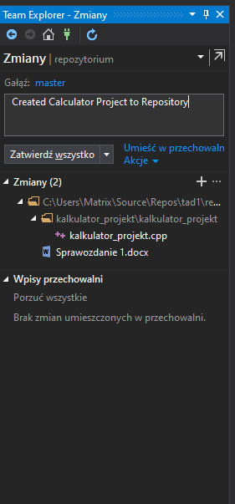

Po chwili na platformie GitHub ukazały się wprowadzone zmiany